# 项目实现说明

一、**项目概况**

项目名：可多方控制的传感器信息显示系统·

开发者：刘金源

材料：STM32F407开发板、显示器（集成ILI9341液晶显示芯片及TSC2046触摸控制芯片）、DHT12温湿度传感器、MAX6675热电偶温度传感器、TCS34725颜色传感器、HX1838红外接头、NEC编码红外遥控器、MPU9250九轴传感器、USB转TTL电平模块

二、**关于程序**

在工程USER目录下，一些文件解读如下

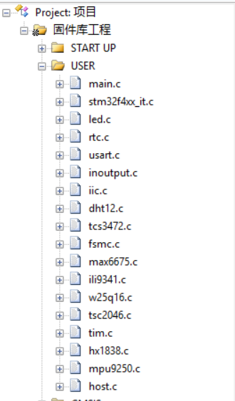

stm32f4xx-it.c中包含中断服务函数

rtc实时时钟

串口标准输入输出重定向

DHT12温湿度传感器

FSMC用于驱动显示器

MAX6675热电偶温度传感器

ILI9341液晶显示控制

W25Q16外部Flash芯片

TSC2046触摸控制

HX1838红外接头

MPU9250九轴传感器

HOST与匿名上位机相关

三、**功能描述**

STM32将传感器采集的原始数据作处理，将其转换为可直接感知的温度角度等、并在屏幕上显示。在设定的初始画面中，屏幕会显示所有传感器数据结果，屏幕也可以显示单种信息，将不同的传感器信息显示到不同画面中、使用者可以通过以下操作切换画面：

1.按下屏幕左右两侧的切换按钮可以进入上一/下一画面。

2.通过使用遥控器，按下其中的数字键会转跳到该数字对应的画面、按下左移键会切换到上一画面，按下右移键切换到下一画面。

3.通过倾斜MPU9250，倾斜角超过30°并维持一定时间（0.5秒）时，屏幕画面会进行左右切换。

在每一个画面都会显示当前的实时时间

四、**实现说明**

1.关于红外解码

红外遥控器采用NEC编码格式、遥控器发送的数据码由以下部分组成：**引导码，8位的客户码，8位客户码的反码，8位的按键值，8位按键值的反码 ，**其中引导码为9ms的低电平脉冲，其后是4.5ms的高电平，表示数据传输的开始。 8位按键值即为我们需要的按键数据，在NEC协议中用高电平的脉宽的不同来区分数据0和数据1，故在工程中使用定时器输入捕获功能测量红外脉宽，以此确定其为高电平或者低电平。

2.关于屏幕显示

显示器使用FSMC存储控制器来进行驱动，其中显示器分辨率为240*360，为了使其能显示中英文字符数据，工程中将字库字模文件写入到w25q16外部Flash中，在需打印字符时直接调用即可。其中字符打印顺序如下图所示，即先从屏幕右上角开始，从左到右、从上至下打印。在工程程序文件中，X轴、Y轴及坐标原点如图所示：

原点------------------------🡪y轴

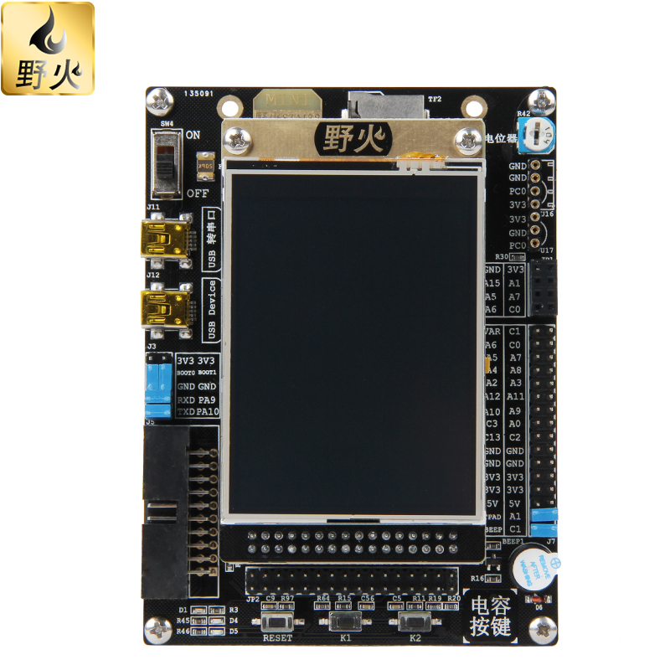|

|

|

|

|

|

|

|

|

|

|

|

|  
|  
↓

X轴

3.关于屏幕界面切换

在项目源程序中，设定一状态变量（Print_Model）来代表不同显示画面，在While循环中，通过判断此变量的值来显示不同画面。

Print_Model值在以下几种情况中会改变

1.屏幕按下了相应的触摸区块（左右切换等）

2.遥控器解码值为相应键值（如数字及左右移切换）

3.MPU9250左右倾斜

其中以上向左切换即为Print_Model值减1

向右切换为Print_Model值加1

4.关于传感器“同步”工作

工程中使用了多款传感器，在屏幕中显示的效果即为各器件同时工作。

但因传感器采集数据需要转换时间，且各传感器对于转换时间的要求不一。

故在工程中使用了SenState变量用于标记各传感器工作的时间间隔是否满足。

该8位变量的含义如下

/* bit0为TCS3475时间状态，为1表示距离上次测量已满足所设定的时间间隔

bit1为DHT12时间状态，此值为1时表示距离上次测量DHT12温度已过去超过2秒

bit2为MAX6675时间状态*/

以DHT12温湿度传感器为例，该传感器要求两次采样间隔需大于两秒。在工程中使用定时器进行进行计时，定时器以一定频率（1000HZ）产生更新中断，在中断服务函数中设置一变量times1统计中断次数，中断次数达到一定值时(2000)，表示中断产生的时间满足两秒，此时将SenState bit1置为1表示时间满足间隔。

在主函数while循环中不断判断SenState bit1是否为1，为1时读取温湿度数据，之后又将SenState bit1设为0.

1. 关于main函数

在主函数中系统初始化完成后即使用一个while循环使程序得以一直执行，其大致结构如下：

void main(void)

{

/*系统初始化*/

while (1)/*进入while循环*/

{

if (/*传感器1满足时间间隔*/)

{

/*清除标志位*/

/*采集数据并显示*/

}

if (/*传感器2满足时间间隔*/)

{

/*清除标志位*/

/*采集数据并显示*/

}

if (/*检测到触摸*/)

{

/*根据触点改变Print_Model*/

}

if (/*捕捉到遥控信号*/)

{

/*根据键值改变Print_Model*/

}

if (/*需要屏幕打印静态文字*/)

{

switch(Print_Model)

/*依据Print_Model显示不同画面*/

}

}

}

6.关于匿名上位机的使用

工程中利用匿名上位机进行数据和上位机之间的通信，其中利用上位机的高级收码功能可将不同数据进行分离。具体使用方法可参考<https://blog.csdn.net/wangjt1988/article/details/83685258>

其中相关配置如下

打开高级收吗功能区，在帧格式设置框中设置自定义的数据帧格式，在此项目中，数据帧1表示DHT12采集的温度，其格式设置如图

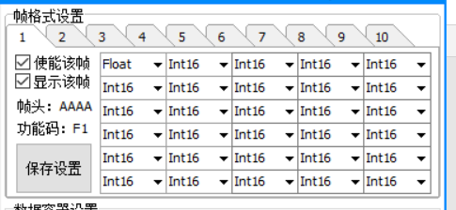

数据帧2表示DHT12采集的湿度信息，格式设置如图

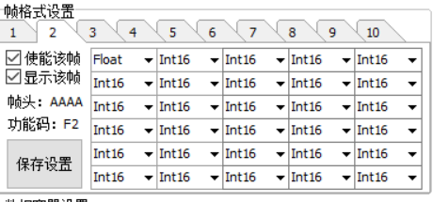

数据帧3代表MPU9250倾角信息，格式设置与前两个一致

数据帧4代表MAX6675温度信息，与前面一致

数据帧5代表TCS34725颜色32位数据，格式设置如图

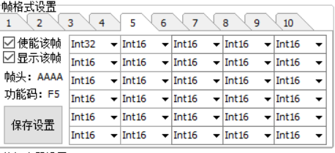

在格式设置下方为数据容器显示区，如图，将容器1选择为数据帧1的第一个数据（即float型数据）

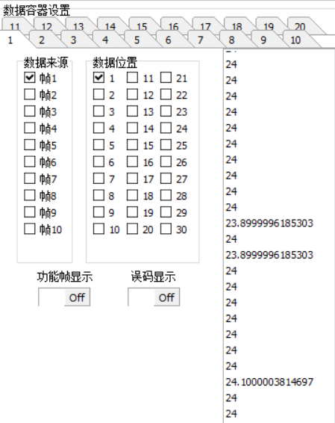

设置完成后，点击容器1即可在右方看到数据帧1第一个数据（DHT12温度数据）

同理数据容器2设置为数据帧2的数据位置1

数据容器3设置为数据帧2的数据位置1

数据容器4设置为数据帧2的数据位置1

数据容器5设置为数据帧2的数据位置1

这样，分别点击容器1,2,3,4,5即可显示数据值

数据容器设置完毕后，在数据波形功能区中，选中User_Data1/2/3/4再点击左下角开始显示，即可显示波形数据（如图）

